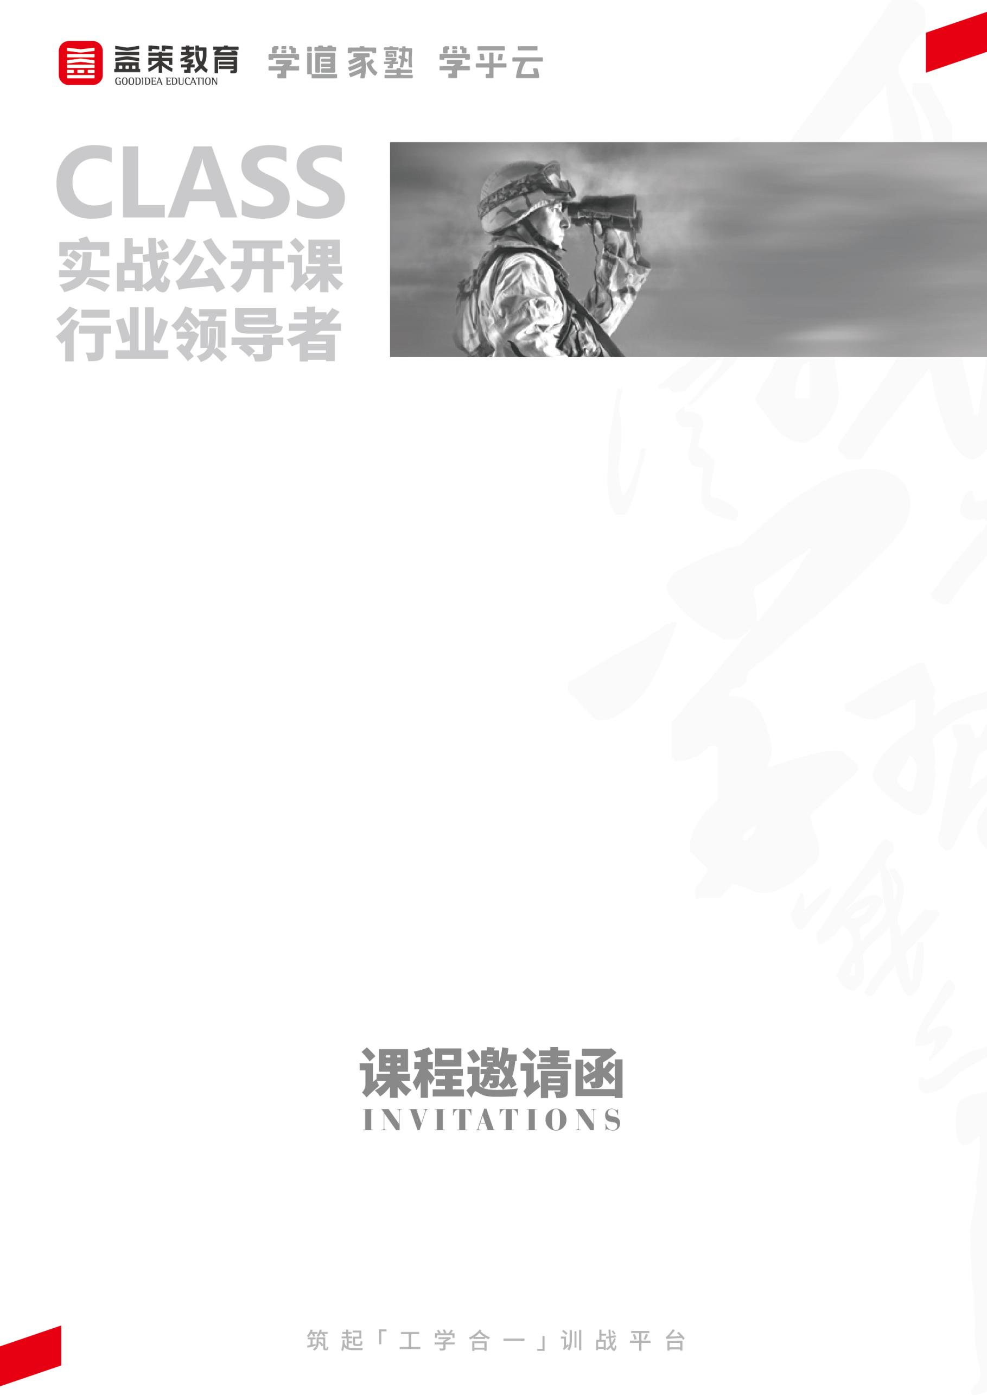

**向华为学习：构建立体式客户关系管理**

**主讲：原华为海外代表处公共关系部长、华为大学金牌讲师 韦东**

**课程对象：销售总监/经理/团队负责人、大区经理、分公司总经理、资深销售骨干等。**

**时间/地点：****10月21日（周五）/厦门**

**课程费用： 3800元/人**

**营销管理学习系列**



课程特色

**01**对标标杆企业客户关系管理技巧，长期实践经验总结与深入解析；

**02**来自20年一线销售人的真实案例分享和解读；

**03**改变过去单点突破的销售方式，构建全方位立体可衡量的销售方法；

**04**不讲理论，只讲方法。以立即执行为前提，为学员提供实操性的方法论、流程和工具，保证课程易学易会。

企业收益：

1、为企业形成一套立体式的客户关系管理体系提供方法，拓展客户关系；

2、借鉴标杆企业客户关系管理方法，降低试错成本。

课程收获

岗位收益：

1、深入了解华为客户关系的运作方式与原理；

2、掌握普遍客户关系拓展的基本方法和工具；

3、学会运用组织客户关系的拓展手段；

4、灵活运用关键客户关系的“知”“连”“信”“用”。

* 华为如何组建自己的大客户销售体系？
* 如何让自己的销售团队有阵型有打法，协同作战？
* 华为使用的销售工具有哪些？能否被引入企业中？
* 关键客户关系缺少计划和监督机制，如何分析和管理？

任正非：客户关系是第一生产力

华为公司从1987年2万元起家，短短的30多年时间，发展成今天的19万员工、年收入超8588亿人民币、通信行业全球排名第一、手机行业全球排名第二的全球化大型公司，华为从一个小民企如何在巨头林立的通信行业生存下来的？任正非曾说，客户关系是第一生产力。华为建立了一套高效实用的客户关系管理体系，帮助华为在战场上开疆拓土，取得了惊人的成绩。然而华为如何拓展大客户，企业有无借鉴的地方——

经过30年的摸索，华为在大客户销售模式上有着极其深厚的沉淀，这些华为宝贵销售经验值得企业去学习。为此，我们特邀原华为海外代表处公共关系部长、华为大学金牌讲师韦东老师，与我们一起分享华为的客户关系管理经验。本课程涵盖普遍客户关系、组织客户关系、关键客户关系三大内容，不仅为学员分享最一线的真实案例，也为学员提供实操性的流程和工具，让学员学会借鉴与实践华为的客户关系管理方法，建立立体式的客户关系体系，从而赢得客户，拿下订单。

01

课程概要



02

课程大纲

**一、华为简介，持续熵减**

1、华为的背景及发展

2、华为销售的历程和变革

**二、构建立体式客户关系**

1、客户关系基础

（1）客户线/销售的核心工作和价值

（2）客户关系特征、定义和特点

2、普遍客户关系

（1）普遍客户关系基本概念

（2）普遍客户关系拓展的基本方法：业务交流、例行动作、文体活动、CSR活动

（3）普遍客户关系拓展的基本方法总结：“点上匀力/单线策划/面向整体”

（4）思考：普遍客户关系，在贵司是否得到了足够的重视，有无成功案例分享？

3、组织客户关系

（1）组织客户关系基本概念

（2）优质资源向优质客户倾斜，构筑战略伙伴关系

（3）组织客户关系四要素及其活动形式

（4）组织客户关系工具：常用的组织客户关系拓展手段、以量化活动为基础的组织客户关系评价标准

（5）思考：贵司的组织客户关系，在日常工作中是如何落实的？

4、关键客户关系

（1）关键客户关系基本概念、定义与价值

（2）思考题：如何判断关键客户关系的好坏？

（3）关键客户关系工具：XY轴（行为+结果量化）、6维5级、客户关系7级认证法

（4）关键客户关系的“知”“连”“信”“用”

（5）知彼：组织权力地图、客户关系鱼骨图、谁能影响位高、权重的人、“360度”无死角认识客户、多渠道了解客户、了解分析客户的沟通风格、了解客户的真正需求

（6）知己：呈现、做好销售的基本功、场景挑战热身、与客户建立连接，打开联接，深入链接

（7）客户关系拓展5大利器：Done Activities、Actions、Org. Structure、Key Info、Fancy

（8）积累信任

在工作中积累信任 -- 职业化、效率高

建立个人信任 -- 有用、有心、有趣、客户期望管理、商务礼仪常识

（9）Tips：客户线军规

小结：普遍、关键、组织客户关系

5、客户关系统筹管理

（1）管理客户关系规划”四步法“+”六把尺子“、管理客户关系分析会（系统部）

（2）思考及发言：分享在关键客户关系/普遍客户关系/组织客户关系的拓展和维系中的成功经验和教训



03

专家简介



韦东

原华为海外代表处公共关系部长、华为大学金牌讲师

实战经验

20年华为工作经验，华为早期海外市场拓荒者，参与过多个公司级重大项目，包括客户关系拓展、商务谈判等，为华为海外市场的从0到1再到100的跨越式发展做出了重要贡献。

多年的华为经历中，其业务岗位从销售总监到系统部部长，公共关系部长等，参与过多个华为公司海外核心项目，代表华为公司签署多份战略合作协议，为华为海外市场拿下大量的销售合同。

同时不断研究业界领先的B2B销售理论，并合自身的实践，总结出一套自己的大客户销售方法论，深受学员认可。

主讲课程

大客户销售、海外市场开拓与销售体系搭建、企业公共关系管理。

。

服务客户

比亚迪、笔记侠、华董汇、五矿证券、秀博基因、中车集团、湖南格美特、上海银行、安地亚斯电子陶瓷、融创北京、深圳矽电、大驰设计、扬翔股份……

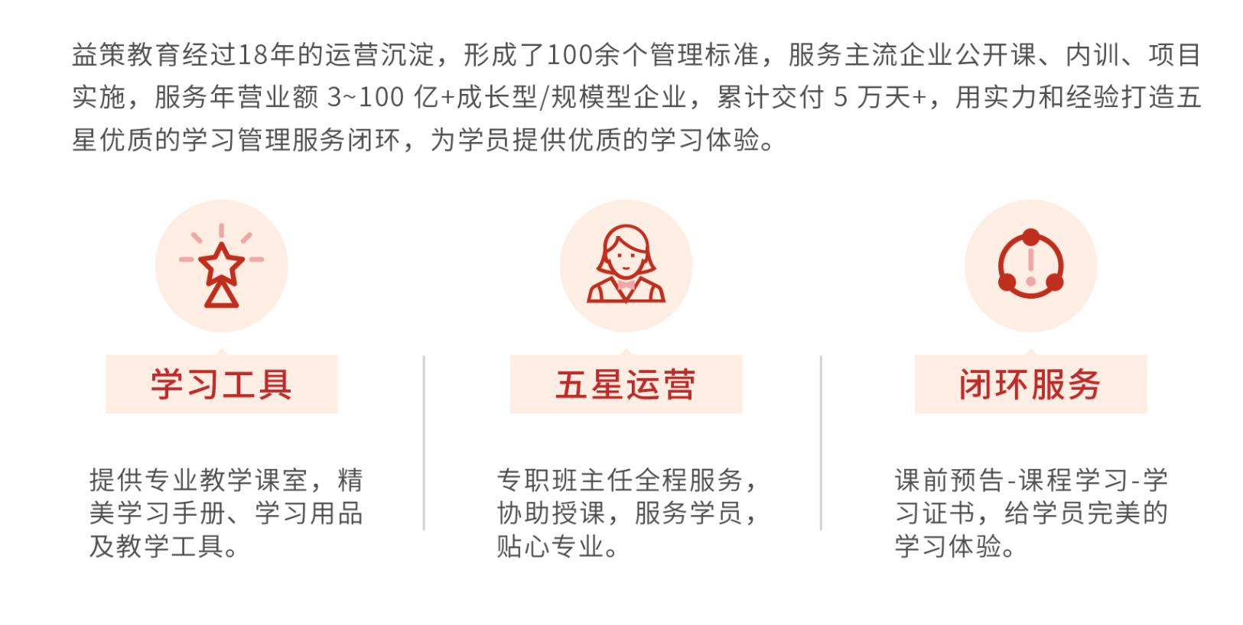

收费：3800元/人 报名费包括学费、资料费；交通食宿费用自理。

因本次课程限定席位为50位，名额有限，先报先得，请尽快申请课程。

本课程可提供的学习工具包（打勾代表可提供）： 电子版学员讲义 课后延展学习-书籍推荐

（本课程由于特殊原因，不提供电子版学员讲义，敬请谅解。）

报名方式：益策学习通会员，请登录学乎网报名自动扣费；非会员用户，请联系您的学习顾问。

撤销席位：报名成功的客户通过学乎网撤销预留席位，如在开课前3天取消报名，将100%退回原课程费用；如在开课3天内取消报名或缺席，将收取课程费用的50％作为课程席位空置费。

**《向华为学习：构建立体式客户关系管理》课程**

**时间/地点/主讲：10月21日/厦门/韦东**

|  |  |  |  |
| --- | --- | --- | --- |
| **公 司 名 称** |  | | |
| **姓 名** | **部 门 / 职 务** | **手 机** | **E-mail** |
|  |  |  |  |
| 联系人/电话 |  | 手机/邮箱 |  |
|  |  |  |  |

益策教育经过20年的运营沉淀，基于“三驾马车（学习模式+学习地图+学习引擎）”方法论内核，形成了100余个管理标准，服务主流企业公开课、内训、项目实施，客户对象为年营业额3~100亿+成长型/规模型企业，累计交付5万天+，用实力和经验打造五星级学习管理服务闭环，为学员提供优质的学习体验。



04

运营服务



05

温馨提示



06

课程回执

